Przetwarzanie danych w Osmosis
Ten przewodnik może zostać pobrany jako osmosis_pl.odt lub osmosis_pl.pdf
Osmosis jest potężnym narzędziem wiersza polecenia do przetwarzania surowych danych .osm. Jest ono często używane do przetwarzania wielkich plików z danymi, do dzielenia plików OSM na mniejsze kawałki i do stosowania zestawów zmian do aktualizacji istniejących plików.
W Osmosis jest dostępnych wiele wspaniałych funkcji, o których możesz przeczytać szczegółowo na Wiki. Wiele funkcji jest dość skomplikowanych i trudnych do zrozumienia, zwłaszcza jeśli dopiero zaczynasz z programami konsolowymi i OpenStreetMap. Ten rozdział służy wprowadzeniu do Osmosis, instalowaniu go w Windowsie i rozpoczynaniu pracy z jego podstawowymi komendami.

Instalowanie Osmosis
Tak, jak z osm2pgsql w poprzednim rozdziale, musimy pobrać i zainstalować osmosis, aby móc go uruchamiać z wiersza polecenia. Postępowanie będzie bardzo podobne do tego z osm2pgsql.
Będziesz potrzebował również trochę surowych danych OSM do pracy. Jeżeli chcesz powtórzyć przykład z tego rozdziału, pobierz nasz przykładowy plik tutaj. Możesz również wybrać surowe dane według własnego uznania.
Wykonaj następujące kroki, aby pobrać i przygotować Osmosis:
- Najpierw pobierz Osmosis tutaj.
- Wypakuj folder i umieść go w takim miejscu na dysku, z którego go nie będziesz przenosić. Musisz dodać jego lokalizację do ścieżki systemowej, aby móc go uruchamiać z wiersza polecenia.
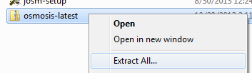
- Kliknij menu Start i wpisz “zmienne środowiskowe”.
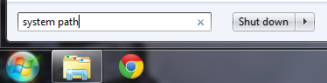
- Zobaczysz opcję nazwaną “Edytuj zmienne środowiskowe systemu”. Kliknij ją.
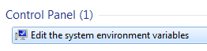
- Kliknij przycisk nazwany “Zmienne środowiskowe”.
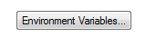
- U dołu znajdź zmienną nazwaną “Path” i kliknij “Edytuj...”
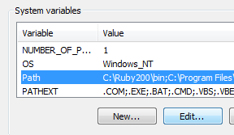
- Musisz dodać katalog, w którym jest osmosis.bat do zmiennej Path.
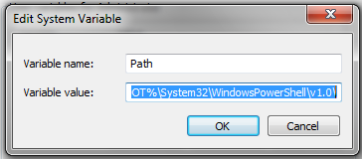
- Dodaj średnik na końcu poprzedniego katalogu i wpisz pełną ścieżkę do folderu osmosis. Na przykład, jeśli folder osmosis-latest znajduje się bezpośrednio w katalogu C:\, ścieżka będzie wyglądała następująco:
C:-latest
- Kliknij OK kilka razy, aby zapisać nowe ustawienia.
- osmosis powinno teraz działać. Sprawdźmy to.
- Otwórz Wiersz polecenia. Możesz to zrobić klikając menu Start i wpisując "cmd". Pojawi się Wiersz polecenia i możesz nacisnąć Enter lub kliknąć na nim, aby go uruchomić.
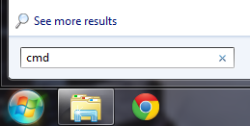
- W czarnym oknie poleceń, które się pojawi, wpisz:
osmosis
- Jeżeli wszystko działa prawidłowo, powinieneś otrzymać wiadomość podobną do tej:
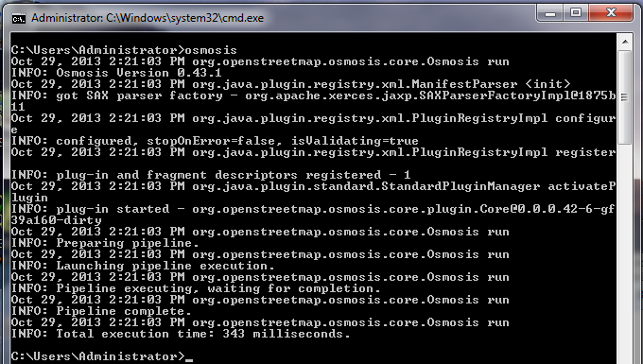
- Jeżeli nie widzisz takiego wyniku, a pojawia się komunikat, że nie można znaleźć aplikacji osmosis, to mogłeś źle uzupełnić zmienną Path.

Filtrowanie danych
Osmosis powinien teraz działać prawidłowo z wiersza polecenia. Aby móc pracować na naszym pliku z danymi, musimy zmienić katalog roboczy na miejsce, gdzie umieściliśmy plik sample_osmosis.osm.pbf. Dla ułatwienia, umieściliśmy ten plik w **katalogu C:**.
- Aby zmienić folder roboczy na katalog C:, w wierszu polecenia wpisz następującą komendę i naciśnij Enter:
cd C:
- Znak zachęty powinien się zmienić, wskazując, że jesteś teraz w katalogu C:.
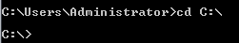
Nauczmy się teraz pierwszej komendy Osmosis. Uruchomimy polecenie, które odfiltruje wszystkie szkoły z naszego wielkiego pliku.
Aby to zrobić, musimy powiedzieć Osmosis kilka rzeczy. Musimy określić:
- plik wejściowy (sample_osmosis.osm.pbf)
- reguły, które określą, co chcemy filtrować
- plik wyjściowy (utworzymy nieskompresowany plik .osm, więc będziemy mogli otworzyć go w JOSM)
Polecenie, które uruchomimy, to:
osmosis --rbf sample_osmosis.osm.pbf --nkv keyValueList="amenity.school" --wx szkoly.osm
Spróbuj uruchomić tą komendę w wierszu polecenia. Kiedy zostanie ukończona, powinieneś zobaczyć nowy plik w swoim folderze, nazwany szkoly.osm. Jeżeli otworzymy ten nowy plik w JOSM, zobaczymy, że tylko szkoły zostały odfiltrowane z przykładowego pliku.
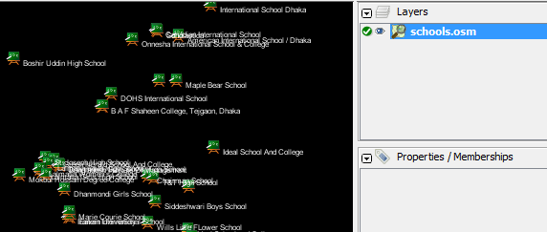
Spójrzmy na wykonane polecenie kawałek po kawałku, żeby zrozumieć, jak to wszystko działa. Najpierw wywołujemy nazwę programu.
osmosis
Następnie podajemy plik wejściowy. Zapamiętaj, że ten plik jest w skompresowanym formacie. --rbf jest skrótem od --read-pbf-fast. Osmosis, że plik, który wskazujemy po tym argumencie, jest plikiem, z którego chcemy czytać dane.
--rbf sample_osmosis.osm.pbf
Następny fragment naszego polecenia, to --nkv keyValueList="amenity.school". Możesz domyślić się, że wskazuje to osmosis, że powinien odfiltrować wszystko z tagiem amenity=school. --nkv to skrót od --node-key-value. To polecenie mówi, że Osmosis, powinien odfiltrować tylko węzły z kluczami i wartościami podanymi w dołączonej liście. Dodatkowe zestawy klucz.wartość mogą być dodane przez stawianie przecinków między nimi.
--nkv keyValueList="amenity.school"
Na końcu podajemy nazwę i format pliku wyjściowego. Używamy argumentu -wx, który jest skrótem od --write-xml. Zauważ, że jeśli chcemy, aby dane były ponownie w formacie PBF, możemy użyć --wb, który jest odpowiednikiem --rbf.
--wx schools.osm

Dalsze działania
Liczba zadań, jakie można wykonać z Osmosis jest olbrzymia, więc, aby dowiedzieć się więcej najlepiej przejść do strony Szczegółowe wykorzystanie Osmosis na Wiki.
Jednym z przydatnych zadań jest zdolność do dzielenia dużych plików z surowymi danymi OSM file na oddzielne części, zarówno przez podawanie prostokątów, jak i przez tworzenie plików z wielokątami ograniczającymi. Możesz poznać podstawy tego procesu na stronie z przykładami Osmosis.

